ICS | 11.040.50
CCS | C43
中华人民共和国医药行业标准
YY/T 0062.1—XXXX
代替 YY/T 0062-2004
YY

医用电气设备 诊断X射线 第1部分：等效滤过和固有滤过的测定

Medical electrical equipment–Diagnostic X-rays–Part 1: Determination of quality equivalent filtration and permanent filtration

（IEC 60522-1:2020,MOD ）

XXXX-XX-XX发布
XXXX-XX-XX实施
国家药品监督管理局 发布

目次
前言 II
1 范围 1
2 规范性引用文件 1
3 术语和定义 1
4 质量等效滤过的测定 2
4.1 X射线管组件和滤过件（滤板？是否应与GB9706.103一致？）的准直 2
4.2 用于测量的x 射线束的产生 2
4.3 辐射探测器的要求 2
4.4 基准材料的成分 2
4.5 固有滤过的测定 2
4.6 滤过材料或堆叠滤过材料质量等效滤过的测定 7
4.7 模拟X射线 8
4.8 符合性测试 8
5 质量等效滤过的指示和声明 8
5.1 质量等效滤过值的图示 8
5.2 固有滤过的指示和声明 8
附录A（资料性） 历史背景 10
A.1 概述. 10
A.2 第一版IEC 60522 (1976) 10
A.3 第二版IEC 60522 (1999) 10
A.4 第一版IEC 60522-1(2020) 10

前言

本文件按照GB/T 1.1—2020《标准化工作导则 第1部分：标准化文件的结构和起草规则》的规定起草。
YY/T 0062《医用电气设备 诊断X射线》分为以下部分：
——第1部分：等效滤过和固有滤过的测定
——第2部分：关于质量等效过滤和永久过滤的指南和理由
本部分为YY/T 0062的第1部分。
本文件代替YY/T 0062-2004《X射线管固有滤过的测定》，本文件与YY/T 0062-2004相比，主要技术参数变化如下：
- 更改了范围。由于放射治疗标准未参考 IEC 60522，放射治疗产品不再适用于本文件。 因此，高压被限制在 150 kV，并且不再使用铜作为参考材料。2004年版的仅涵盖永久过滤，本文件的范围还涵盖了 “过滤患者身上的 X 射线束的材料”。 这涉及附加滤板、病床、乳房压缩装置和限束装置中的材料。 基于这些材料，定义了新的术语滤过材料。（见1,2004年版的1）；
- 增加了“滤过材料（filtering material）” 术语和定义。（见3.1）；
- 增加了“等效滤过（quality equivalent filtration）” 术语和定义（见3.1）；
- 增加了“X射线管组件和滤过件的准直” （见4.1）；
- 更改了“测定用X射线束” （见4.2，2004版的4.3）；
- 更改了“辐射探测器的要求”（见4.3，2004版的4.4）；
- 更改了“基准材料的组成”（4.4，2004版的4.5）；
- 更改了“固有滤过的测定”（4.5，2004版的4.6）；
- 增加了“滤过材料或堆叠滤过材料质量等效滤过的测定”（4.6）；
- 增加了“模拟X射线”（见4.7）；
- 更改了“符合性测试”（见4.8，2004版的4.6）；
- 修改了“等效滤过的指示和声明”（见5，2004版的5）。
本部分使用重新起草法修改采用IEC 60522-1:2020《医用电气设备 诊断X射线 第1部分：等效滤过和固有滤过的测定》。
本部分与IEC 60522-1:2020的技术性差异及其原因如下：
——关于规范性引用文件,本部分做了具有技术性差异的调整,以适应我国的技术条件,调整的情况集中反映在第2章“规范性引用文件“中,具体调整如下：
用修改采用国际标准的GB 9706.1代替了IEC 60601-1；
用修改采用国际标准的GB 9706.103 代替了IEC 60601-3；
删除了国际标准的前言；
本文件做了下列编辑性修改：
所有术语用黑体表示；
删除了国际标准的术语索引；
请注意本文件的某些内容可能涉及专利。本文件的发布机构不承担识别专利的责任。
本文件由国家药品监督管理局提出。
本文件由全国医用电器标准化技术委员会医用X射线设备及用具分技术委员会（SAC/TC10/SC1）归口。
本文件起草单位：
本文件主要起草人：
本文件及其所代替文件的历次版本发布情况为：
YY 0062-1991；
YY/T 0062-2004。

医用电气设备 诊断X射线 第1部分：等效滤过和固有滤过的测定
  - 范围
本文件规定了X射线管组件固有滤过和滤过材料的术语定义，X 射线管组件的固有滤过和滤过材料质量等效滤过的测定方法。给出了X射线管组件在随附文件中的符合性声明和 X 射线管组件标记的要求，以及对滤过材料的指示和符合性声明要求。
本文件适用于医疗诊断应用中高压150 kV以下的 X 射线管组件和滤过材料。对于高压大于50kV，本文件仅适用于带有钨或钨合金靶的 X 射线管组件。
- X射线束中的滤过材料可以是可移动的或不可移动的；它可以安装在任何位置或可具有任何形状（例如，锥形厚度）-尽管通常是平面平行材料，但垂直于基准轴。滤过材料的示例包括附加过滤板、患者床（如床下X射线管组件）、限束装置或乳房压迫装置中的材料。
- 本文件中给出的方法和符合性声明仅适用于平板过滤板，但该方法可用于任何类型的非平板过滤板。在这种情况下，为了产生有用的结果，还包括进一步的数据，例如射线野大小、滤过的几何形状/位置等。
- 本文件不包含固有滤过的任何特定值的要求。对于用于诊断目的的X射线设备，滤过要求见GB 9706.103-2020或适用的专用标准。
- 本文件中所述的测定方法适用于型式试验。它不用于使用者的测试。
  - 规范性引用文件
下列文件中的内容通过文中的规范性引用而构成本文件必不可少的条款。其中，注日期的引用文件，仅该日期对应的版本适用于本文件；不注日期的引用文件，其最新版本（包括所有的修改单）适用于本文件。
GB 9706.1 医用电气设备 第1部分：基本安全和基本性能的通用要求（IEC60601-1:2012，MOD）
GB 9706.103 医用电气设备 第1-3部分：基本安全和基本性能的通用要求 并列标准：诊断X射线设备的辐射防护（IEC 60601-1-3:2013,MOD）
IEC/TR 60788:2004 医用电气设备 定义与术语汇编（Medical electrical equipment-Glossary of defined terms）
IEC 61674:2012 Medical electrical equipment – Dosimeters with ionization chambers and/orsemiconductor detectors as used in X-ray diagnostic imaging（医用电气设备 X射线诊断影像中使用的电离室和(或)半导体探测器剂量计）
  - 术语和定义
GB/T 10149、GB 9706.1-2020和GB 9706.103-2020界定的以及下列术语和定义适用于本文件。
    - 滤过材料 filtering material
对X射线管组件与患者之间的X射线束具有滤过效应的材料。
    - 固有滤过 permanent filtration
在X射线管组件中由固定安装的材料遮挡X射线束所产生的质量等效滤过，这些材料在任何使用情况
下都不打算移去，并且在正常使用时不能移去。
    - 质量等效滤过 quality equivalent filtration
以一层或几层基准物质滤过作用的数量表示，当把代替所考虑物质的基准物质放于窄束条件下的规
定辐射质量的射束中，能得到与所考虑物质相同的辐射质量。
- 质量等效滤过以米（m）的适当约量单位表示，同时给出基准物质。
- 在本文件中，辐射质量用其第一个半价层值来表示。
[来源：GB 9706.103-2020，3.52，有修改]
  - 质量等效滤过的测定
    - X射线管组件和滤板的准直
如果除了被测 X 射线管组件外，还使用了基准 X 射线管组件，则它们的基准轴应对齐。
基准轴应对齐很重要，因为半价层在很大程度上取决于有效的靶角。模拟显示，在典型的 30 kV 乳腺X射线条件下，每 1 度偏差引起的固有滤过的典型的误差约为1.5%。在 75 kV 的典型X射线摄影条件下，约为 4%。
除非另有说明，滤板的位置应垂直于基准轴。
    - 用于测量的x 射线束的产生
波纹百分率不应大于10%。
为保持准确性，以下情况宜将波纹百分比限制在4%，
高压小于50 kV，或者
高压大于50kV，且滤过材料的原子序数大于30，或；
高压大于50kV，且滤过材料的原子序数不大于30，且原子序数不大于 26 的所有材料等效滤过小于0.5mmAl。
高压在测定的所有步骤中应保持恒定。
由于半值层在很大程度上取决于高电压，测定过程中高压的稳定性很重要。在一个测定步骤中 1% 量级的高压偏移会导致质量等效过滤的测定值出现 10% 量级的误差。
除非高压数值另有规定，宜采用以下高压值：
用于乳腺应用，28kV；
用于牙科应用，60kV；
用于其他应用，75kV；
除非应用程序不包括75 kV 或中位值处于75kV之外；那么宜采用应用程序范围内的高压。
    - 辐射探测器的要求
应使用空气比释动能辐射探测器，质量等效过滤测定期间该探测器的显示应符合GB/T 19629-2005中的要求。
此要求确保所使用的探测器在测定中具有足够的空气比释动能率响应。
    - 基准材料的组成
本文件所测定半价层和等效滤过的基准材料为具有99.9％的纯度或更高，且密度为2.70 g/cm³的铝。
    - 固有滤过的测定
      - 指南
作为指南和概述，表 1 用于提供选择适当的方法来测量质量等效滤过。它不能代替 4.5.2 至4.5.4条款，这些条款中对要应用的方法做出最终决定。
- 固有过滤测定方法选择概述
被测试样品 | 固有滤过  测试方法 | X射线源要求 | 高压 | 图号
具有固有滤过的X射线管组件 | 直接测定 | 带固有滤过的原装 X 射线管组件和带最小滤过的 X 射线管组件 | ≤150kV | 图1
（多层）固有滤过材料 | 间接测定 | 具有最小滤过材料的X射线管组件 | ≤150kV | 图2
由单独的过滤器或多个过滤器组成的固有过滤器、，其 等效滤过（QEF）值可以可靠地相加 | 间接测定 | 基准X射线管组件，其X射线束仅用原子序数不大于 26的滤过材料过滤，且所有材料等效滤过至少为0.5 mmAl。 | ≥50kV和≤150 kV | 图3

      - 固有滤过的直接测定
对于直接测量，例如：使用具有最小固有滤过的基准X射线管组件，按图1所示中的测试布局。
- 使用基准X射线管组件测定X射线管组件固有滤过的测试步骤
固有滤过测试步骤如下：
- 在4.2的规定的固定高压条件下，使用4.3规定的辐射探测器（D），测量被测X射线管组件空气比释动能率 ；
- 使用迭代测量方法，通过向射线束中添加测试参考铝片（R）来确定X射线束半价层，直到空气比释动能率达到从步骤a）中确定的值的一半；
- 使用最小固有滤过（例如，铍窗 X射线管组件，X射线束中去除所有中间的滤过材料）的X射线管组件作为基准X射线管组件，代替被测X射线管组件。基准X射线管组件与被测X射线管组件相比，靶面应可忽略粗糙度，靶材料应相同，靶角应相同。保持b）中基准铝片（R），放入测试滤过材料（Al），测量此时的空气比释动能率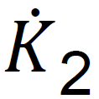。使用迭代测量方法，调整Al总厚度，最终应满足当移除测试基准铝片（R）时，在步骤1d下的测量结果为2倍。此时的Al的测量厚度，就是被测X射线管组件的固有滤过。d）移除基准铝片（R）并且测试此时的空气比释动能率，测试结果应为c)测试结果的2倍。

“可忽略粗糙度”目的是确保使用阳极未损坏的管子，靶面没有大的裂纹、裂缝或表面熔化的迹象，例如。 经过最短时间老化的新X射线管。
      - 固有滤过的间接测定—— 一般情况
固有滤过也可以通过测定单个材料的固有滤过的等效滤过，这种间接的方式测定。如果固有滤过由一个过滤器组成，则其等效过滤即为固有过滤。在这种情况下，采用图 2中所示的方法测定此种过滤器（F1）或代表性样品。
如果固有滤过由多种材料组成，则图 2 中所示的方法可用于此种材料组合或能代表的多层材料组合。
首先，确定源和滤过器F1 输出的半价层值（步骤a–b）。 最后，移除滤过器F1并插入一个新的铝过滤器Al并反复调整，直到半价层值与上述相同（步骤 c–d）。

- 单个过滤器的等效滤过的测量步骤—— 一般情况

测定等效滤过的步骤：
- 用于本试验的X射线管组件应具有最小的固有滤过，并且靶面应可忽略粗糙度（例如，铍窗X射线管组件，其中 X 射线束路径中的所有中间材料层均已移除），并且靶面应可忽略粗糙度。此X射线管组件与被测X射线管组件靶材料应相同，靶角应相同。在X射线束下放置滤过器（F1）测量。在符合4.2规定的固定高压条件下，使用符合4.3规定的辐射探测器（D），测量空气比释动能率；
- 使用迭代测量过程，通过将铝基准过滤器(R) 添加到X射线束中，直到空气比释动能率是步骤 2a 中确定的值的二分之一，从而确定以铝为参考基准的半值层值；
- 在保持步骤 2b 确定的基准滤过器(R)的同时，取下滤过器（F1) 并用铝过滤器 (Al) 替换它，然后测量所得的空气比释动能率。使用迭代测量方法，调整铝过滤器Al总厚度，最终应满足当移除测试基准铝片（R）时，在步骤2d下的测量结果为2倍 。此时的Al的测量厚度，就是滤过器F1的固有滤过。
- 移除基准滤过器（R）并测试此时的空气比释动能率，测试结果应为2c)测试结果的2倍。

      - 固有滤过的间接测定——特殊情况
如果组合材料的固有滤过，是通过单个滤过器或适当的（子部件）堆叠滤过器的等效滤过相加得到，那么图 3 中的方法可用于单个滤过器或（子部件）堆叠滤过器。则固有滤过可以通过添加滤过器和/或（子部件）堆叠滤过器的等效滤过来确定。
此特殊情况的应用条件如下：
高压至少为 50 kV，并且构成固有滤过的任何材料都没有：
——原子序数大于 26，或
——具有大于 30 的原子序数，并且构成固有滤过的其他材料原子序数为 26 或更小，且等效滤过总和至少为 0.5 mmAl。
注：在这些条件下，其组成滤过器的固有滤过或等效滤过几乎不取决于辐射质量，即高压或靶角，因此添加等效滤过值是合适的。
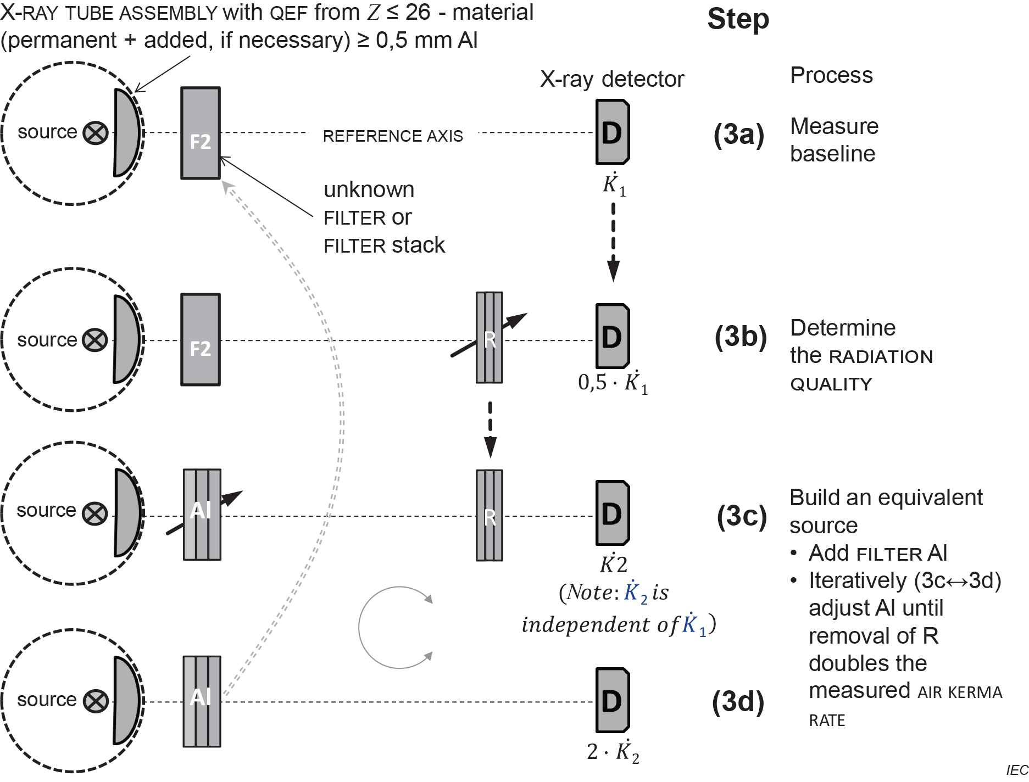
图3 用于测定滤过器等效滤过的测量步骤——特殊情况
3a 使用的基准 X 射线管组件产生的 X 射线束仅由原子序数不大于 26 的材料滤过，组合等效滤过至少为 0.5 mmAl。其靶材料应与被测 X 射线管组件的靶材料相同。在X射线束下放置滤过件（F2）或（子部件）堆叠滤过件（F2）测量。在符合4.2规定的高压条件下，使用符合4.3规定的适用辐射探测器（D），测量空气比释动能率；
3b 使用迭代测量方法，通过将铝基准滤过器 (R) 添加到X射线束中，直到空气比释动能率是步骤 3a 中测定值的二分之一，从而用测定X 射线束在铝基准条件下的半价层。
3C同时保持从步骤3b中在X射线束中确定的基准滤波器（R），取下滤过件（F2）或（子部件）堆叠滤过件（F2），用铝滤过件（Al）和测量空气比释动能率。 使用迭代测量方法，调整滤过器 (Al) 的总厚度，以便在步骤 3d 中空气比释动能率的2倍。 所得到的滤过器 (A1) 厚度代表了被测滤过件（F2）或（子部件）堆叠滤过件（F2）的等效滤过（由图 3 中的虚线箭头指示）。
3d 移除基准滤过器 (R) 并将空气比释动能率与步骤 3c 中确定的值进行比较。 3d 处的值应为两倍。

    - 滤过材料或堆叠滤过材料质量等效滤过的测定
      - 选择靶角
通常，质量等效滤过取决于辐射质量，因此它也取决于靶角。
如果滤过件仅与一个 X 射线管组件结合使用，进行测定时宜使用具有相同靶角的 X 射线管组件。
如果不知道滤过件将与哪种X 射线管组件一起使用，则宜使用具有代表性靶角的 X 射线管组件，以便在典型范围内，因与实际使用中的靶角数不同，所引起的等效滤过偏差被最小化。对于乳腺X射线应用，此代表性靶角为 10° 或 11°； 对于 50 kV 高压以上的应用，此代表性靶角为 10°、11° 或 12°。
      - 测定方法
如果根据GB 9706.103或其他文件的要求，用于图 4 中确定的基准 X 射线管组件配备了用于预期辐射质量的滤过；否则，使用具有最小滤过的基准 X 射线管组件。选择与应用中一致的靶材料。
图 4 – 测定滤过材料等效滤过的测量步骤
测定等效滤过的步骤如下：
4a 将要测量的滤过材料(F3) 放入X射线束中。在 4.2 中所述的条件下，使用 4.3 中所述的合适的辐射检测器 (D)，在高压下测量空气比释动能率。
4b 使用迭代测量过程，通过将铝基准滤过件 (R) 添加到光束中，直到空气比释动能率是步骤 4a 中测定的值的二分之一，从而确定以铝为基准的X 射线束的半价层。
4c 在保持X射线束中步骤 4b 确定的基准滤过件 (R) 的同时，移除滤过材料(F3) 并用铝滤过件 (Al) 替换它，然后测量所得的空气比释动能率。使用迭代测量过程，调整滤过件 (Al) 的总厚度，以便在步骤 4d 中空气比释动能率加倍。所得到的滤过件厚度 (A1) 代表被测滤过材料(F3) 的等效滤过（见图 4中的虚线箭头指示）。
4d 移除基准铝片（R）并且测试此时的空气比释动能率，测试结果应为4c)测试结果的2倍。
    - 模拟X射线
可以使用软件工具来模拟辐射质量并测定质量等效滤过。 如果模拟方法已针对本文档中描述的方法在整个使用范围内进行了验证，包括考虑 K-边问题，则模拟也可以用作符合性声明的基础。 质量等效滤过的验证计算值应不大于测量值。根据要求，提供验证方法和所取得的结果应包含在向用户提供的产品文件中，并且包括相应的符合性声明。文件应说明提供的为计算值。
    - 符合性测试
符合性声明中标称的固有滤过或滤过材料的质量等效滤过值，与按上述方法测量的测定值相比，测定值应在标称值的100%～130%范围内。
  - 质量等效滤过的指示和声明
    - 质量等效滤过值的图示
质量等效滤过的值应表示为基准材料铝的厚度（以毫米为单位），由其化学符号描述。
质量等效滤过值应以最多一位小数精度和最多两位有效数字表示。
注：指示的准确度和测定准确度的说明，见IEC TR 60522-2。
    - 固有滤过的指示和声明
如果要给出固有滤过符合本文件的指示或声明，则应采用适用的形式，
如下所示，用于在 75 kV 下确定的 1.2 mm 铝的规定值：
a) 对于书面陈述，例如在随附文件中：
固有滤过1,2 mm Al/75kV YY/T 0062-XXXX
b) X 射线管组件上的标记：
1.2 Al/75 或 1.2 Al/75
在下述情况下，如果高压至少为 50 kV，并且无任何材料构成固有滤过，则高压可以省略：
——具有大于 26 的原子序数，
——具有大于 30 的原子序数，并且构成固有滤过的其他材料原子序数为 26 或更小，且等效滤过总和至少为 0.5 mmAl。
在这些情况下，采用以下示例所示的形式：
a) 对于书面陈述，例如在随附文件中：
固有滤过 1,2 mm Al YY/T 0062-XXXX;
b) X 射线管组件上的标记：
1.2 Al/75 或 1.2 Al/75
如果构成固有滤过的材料具有不均匀的厚度和/或不垂直于基准轴，则应指示测定固有滤过的位置和方向。

注1：标记符号见IEC 60417-5381:2002-10 [1]。
注2：IEC 60522-1 不包括说明实际滤过材料（例如铍）的情况。 有关要求，见IEC 60601-2-28 或 IEC 60601-1-3。
    - 滤过材料的指示和声明
如果要给出滤过材料符合本文件的指示或声明，则应采用适用的形式，
如下所示，用于在 75 kV 下确定的 1.2 mm 铝的规定值：
a) 对于书面陈述，例如在随附文件中：
滤过材料1,2 mm Al/75kV/ 12° YY/T 0062-XXXX
b) 滤过材料上的标记：
1，2 Al/75/12° 或 1，2 Al/75/12°
注：标记符号见IEC 60417-5381:2002-10 [1]。
对于厚度不均匀的过滤器或未垂直于基准轴定向的过滤器，应指示过滤材料测定的位置和方向。

- （资料性）
历史背景
  - 概述.
本附件的目的是描述文件的历史并阐明一些困难部分背后的原因。
  - 第一版IEC 60522 (1976)
本版涉及 X 射线管组件固有滤过的概念、其定义、指示方法及其确定，以及根据本文件测量的固有滤过的声明。
  - 第二版IEC 60522 (1999)
本版本定义了用于医学诊断和放射治疗的 X 射线管组件中的固有滤过的概念，并描述了其测定方法。 它包含对随附文件和 X 射线管组件上的标记的符合性声明的要求。 给出了确定 X 射线管组件中固有滤过的方法，其精度足以提供适当的附加滤过，以获得所需的总滤过。
  - 第一版IEC 60522-1(2020)
该文件分为两部分IEC 60522-1和IEC 60522-2，其中IEC 60522-1替代IEC 60522，IEC TR 60522-2 给出了 IEC 60522 新方法和程序的技术和科学背景.

参考文献
[1] IEC 60417, Graphical symbols for use on equipment(用于设备的图形符 号,http://www.graphicalsymbols.info/equipment);
[2] IEC TR 60522-2,医用电气设备 诊断X射线 第2部分：指南 等效滤过和固有滤过的基本原理
[3] GB 9706.228-2021 医用电气设备第2-28 部分：医用诊断X射线管组件的基本安全和基本性能专用要求

